LA PARROCCHIA S. LORENZO MARTIRE
ORGANIZZA UN VIAGGIO AD ANCONA – S. MARINO – LORETO E RECANATI - URBINO
PER I GG. 25 – 26 e 27 APRILE 2024
25 – 4 ore 6,00 Partenza dall’oratorio in pullman
Sosta durante il percorso - Arrivo a SAN MARINO visita e pranzo in ristorante – successivamente arrivo ad ANCONA in Hotel – cena.
26 – 4 ore 8,30 Partenza dall’Hotel per la visita di LORETO
Pranzo presso un ristorante e nel pomeriggio visita di RECANATI
Rientro in Hotel e cena.
27 – 4 ore 8,30 Partenza dall’Hotel per URBINO
Visita della città e pranzo in ristorante, nel pomeriggio rientro.
Cena libera in Autogrill.
COSTO: CAMERA SINGOLA €. 410,00
CAMERA DOPPIA €. 360,00 a persona
ACCONTO €. 100 alla prenotazione
SALDO entro il 20 marzo
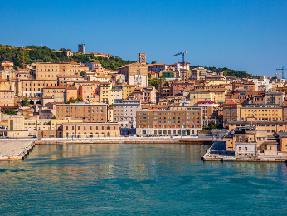
CHIUSURA DELLE ISCRIZIONI entro il 19-3-2024 o AL RAGGIUNGIMENTO DI 48 PERSONE.

